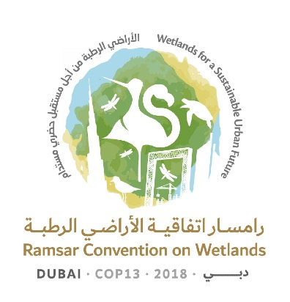
13e Session de la Conférence des Parties contractantes
à la Convention de Ramsar sur les zones humides

« Les zones humides pour un avenir urbain durable »
Dubaï, Émirats arabes unis, 21 au 29 octobre 2018

Ramsar COP13 Rep.10

Projet de rapport quotidien
Jour 6 – Dimanche 28 octobre (Séance plénière de l’après-midi)

Dimanche 28 octobre 2018

15.15 – 17.10 Séance plénière

Point 18 de l’ordre du jour : Examen des projets de résolutions et de recommandations présentés par les Parties contractantes et le Comité permanent (suite)
Point 20 de l’ordre du jour : Rapport sur les discussions, conclusions et recommandations des séances précédentes (suite)
Point 21 de l’ordre du jour : Adoption des résolutions et recommandations de la Conférence (suite)

18.13 Projet de résolution sur les orientations en matière d’identification de zones humides d’importance internationale (Sites Ramsar) pour la régulation des changements climatiques mondiaux, comme argument additionnel aux critères Ramsar existants
1. Le Président présente le projet de résolution révisé figurant dans le document COP13 Doc.18.13 Rev.1.

2. Une intervention est faite par le Canada.

3. Le projet de résolution figurant dans le document COP13 Doc.18.13 est adopté par acclamation sous réserve de l’ajout d’une modification dans le tableau 1, sur proposition du Canada.

Point 24 de l’ordre du jour : Adoption du rapport de la 13e Session de la Conférence des Parties contractantes

4. Le Secrétariat présente le document COP13 Rep.1.

5. Le Japon demande qu’une correction soit apportée. À la demande du Royaume-Uni de Grande-Bretagne et d’Irlande du Nord, le Président accepte de repousser l’approbation du document COP13 Rep.1 tant que l’annexe du rapport ne sera pas disponible.

6. Les rapports quotidiens figurant dans les documents COP13 Rep.2, COP13 Rep.3, COP13 Rep.4, COP13 Rep.5 et COP13 Rep.6 sont adoptés, sans amendement, par acclamation.

Point 18 de l’ordre du jour : Examen des projets de résolutions et de recommandations présentés par les Parties contractantes et le Comité permanent (suite)
Point 20 de l’ordre du jour : Rapport sur les discussions, conclusions et recommandations des séances précédentes (suite)
Point 21 de l’ordre du jour : Adoption des résolutions et recommandations de la Conférence (suite)

18.17 Projet de résolution sur l’urbanisation durable, les changements climatiques et les zones humides
7. Le Président présente le projet de résolution révisé figurant dans le document COP13 Doc.18.17 Rev.1.

8. Les Émirats arabes unis proposent des modifications.
9. Le projet de résolution figurant dans le document COP13 Doc.18.17 Rev.1 est adopté par acclamation sous réserve de l’ajout de modifications à deux paragraphes, sur proposition des Émirats arabes unis.

18.10 Projet de résolution sur l’état des sites inscrits sur la Liste des zones humides d’importance internationale
10. Le Président présente le projet de résolution révisé figurant dans le document COP13 Doc.18.10 Rev.1, lequel est adopté par acclamation, sans autre modification.

18.14 Projet de résolution sur la restauration de tourbières dégradées pour atténuer les changements climatiques et s’adapter à ces changements et améliorer la biodiversité et la réduction des risques de catastrophe
11. Le Président présente le projet de résolution révisé figurant dans le document COP13 Doc.18.14 Rev.1.
12. L’Autriche intervient et propose d’apporter des modifications à 10 paragraphes.
13. Le projet de résolution figur ant dans le document COP13 Doc.18.10 Rev.1 est adopté par acclamation assorti des modifications proposées par l’Autriche.

14. La Secrétaire générale fait le point sur l’état d’avancement des 11 projets de résolution en attente d’approbation finale et d’adoption par la Conférence des Parties.

